# 组成原理实验报告

|  |  |  |  |
| --- | --- | --- | --- |
| 院系 | 电子信息与工程学院 | 专业 | 计算机科学与技术 |
| 姓名 | 魏志杰 | 学号 | 2022020312 |
| 实验日期 | 2023年4月3日 | 实验名称 | 系统总线和具有基本输入输出功能的总线接口实验 |

## 实验目的

1.了解熟悉总线的概念以及其作用。

2.通过实践掌握总线的功能和应用方法。

## 实验内容

做一个读写控制逻辑设计实验，使得CPU能控制MEM和I/O设施的读写，在此基础上设计一个总线传输实验，设计一个实现基本的输入输出功能的总线接口实验，并且完成总线信息传输。

## 实验步骤

**实验一：读写控制逻辑设计实验**

步骤1：按图进行连线

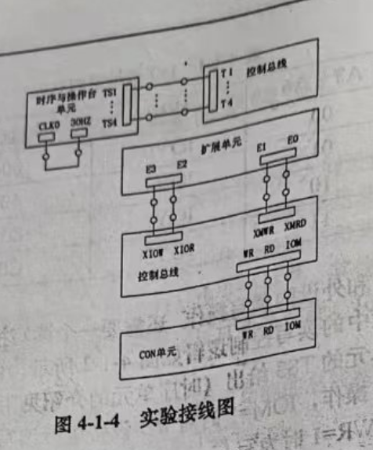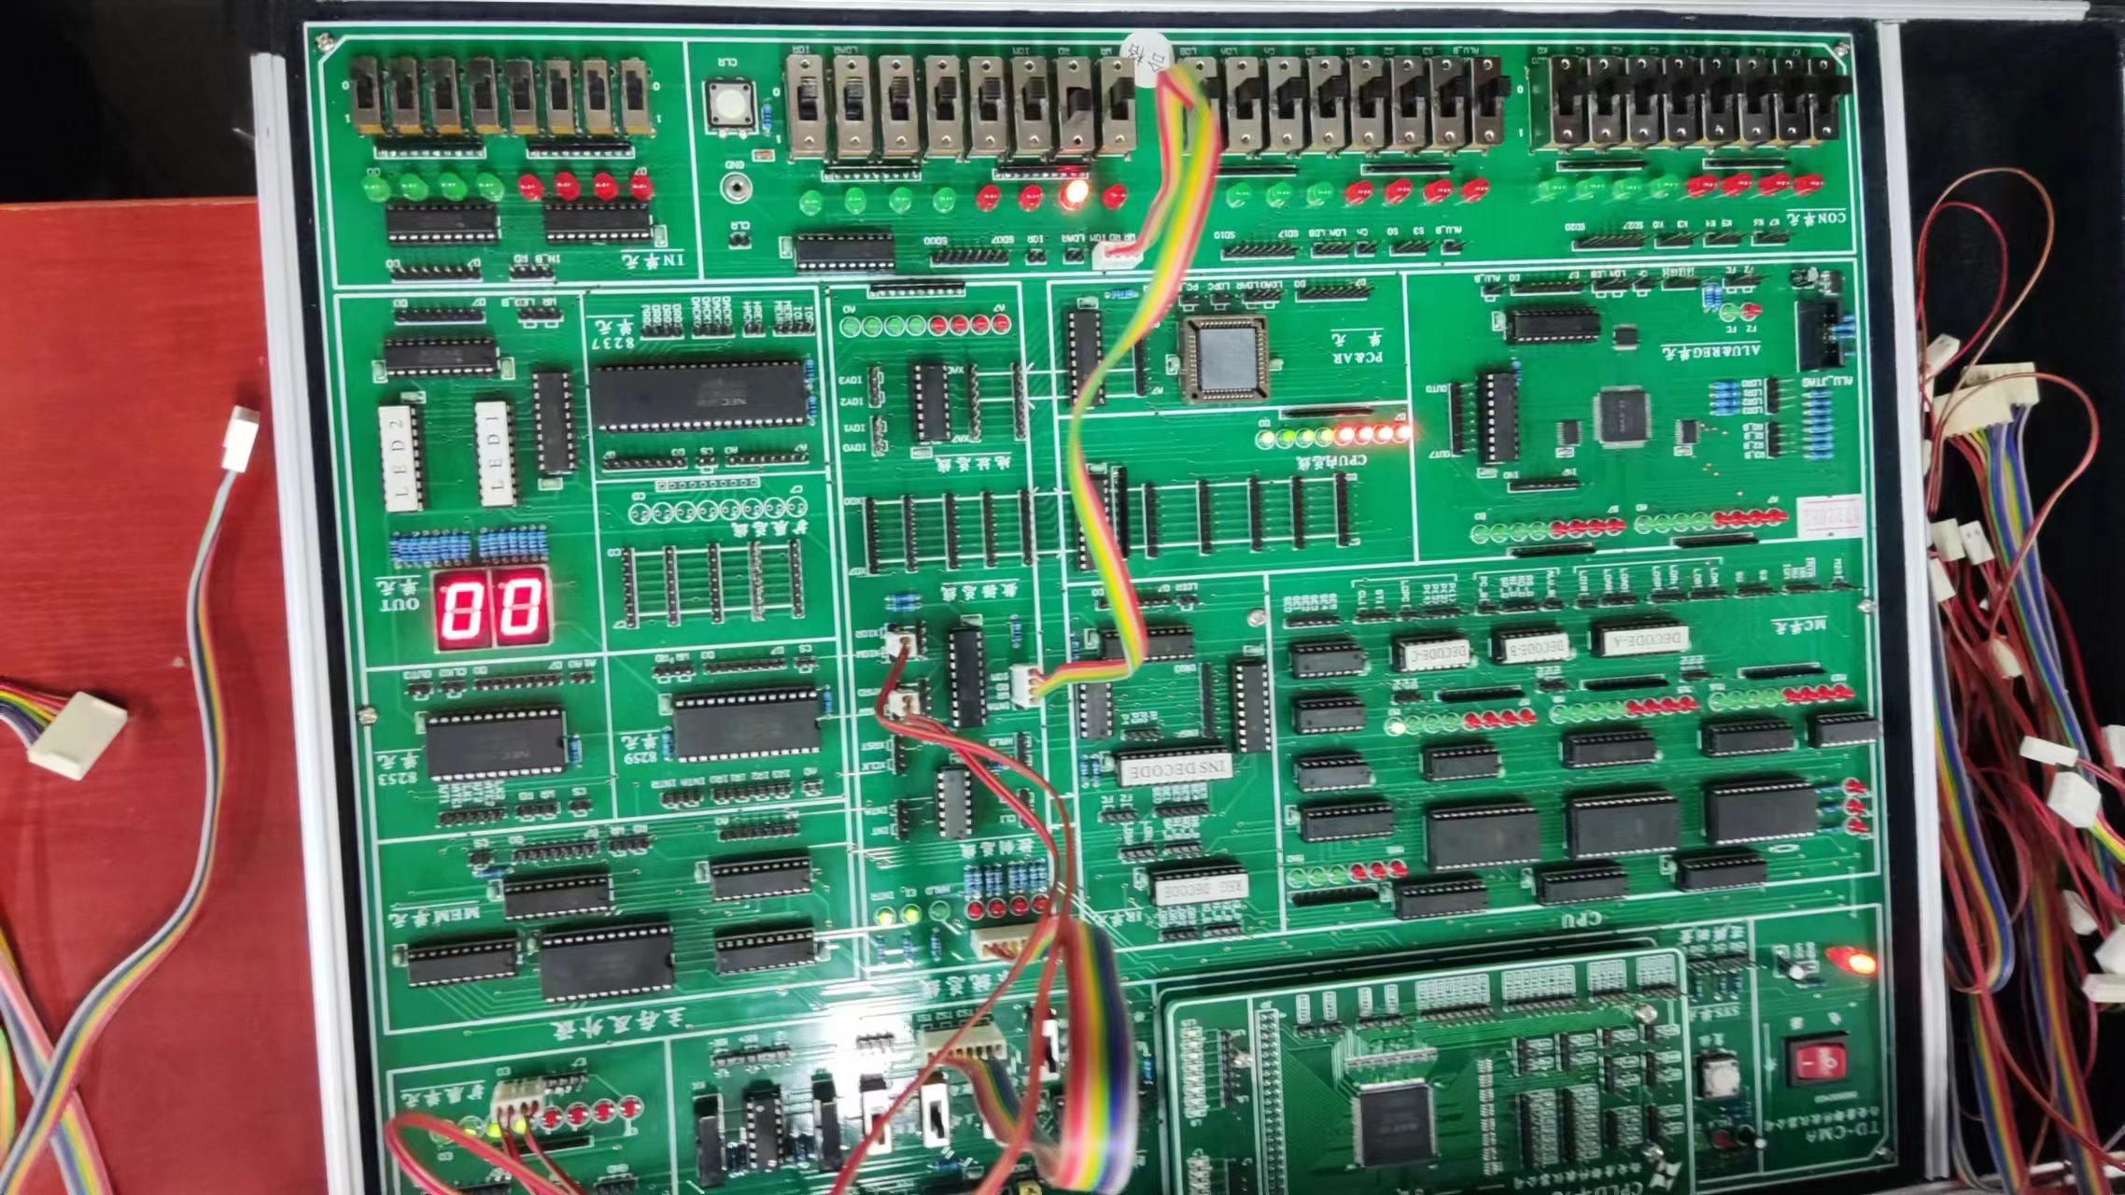

步骤2：具体操作步骤图示如下:

首先将时序与操作合单元的开关KK1、KK3 置为‘运行’档，开关 KK2 置为‘单拍’，按动CON单元的总清按钮CLR，并执行下述操作。

1. 对MEM 进行读操作(WR=0，RD=1，IOM=0)，此时 E0灭,表示存储器读功能信号有效。

（2）对MEM 进行写操作(WR=1，RD=0，IOM=0)，连续按动开关 ST，观察扩展单元数据指示灯，指示灯显示为T3时刻时，E1灭，表示存储器写功能信号有效。

1. 对I/O进行读操作（WR=0，RD=1，IOM=1），此时E2灭，表示I/O读功能信号有效。

对I/O进行写操作（WR=1,RD=0,IOM=1），连续安东开关ST，观察扩展单元数据指示灯，指示灯显示为T3时刻时，E3灭，表示I/O写功能信号有效。

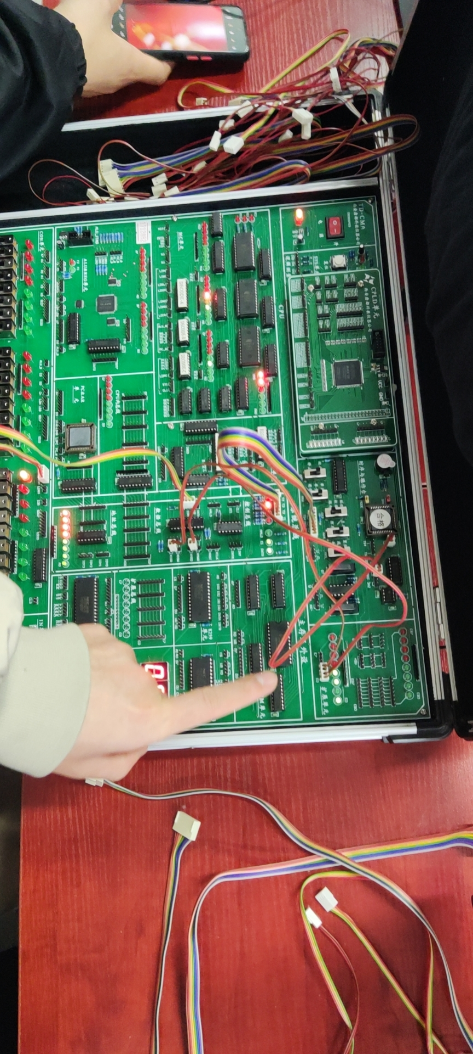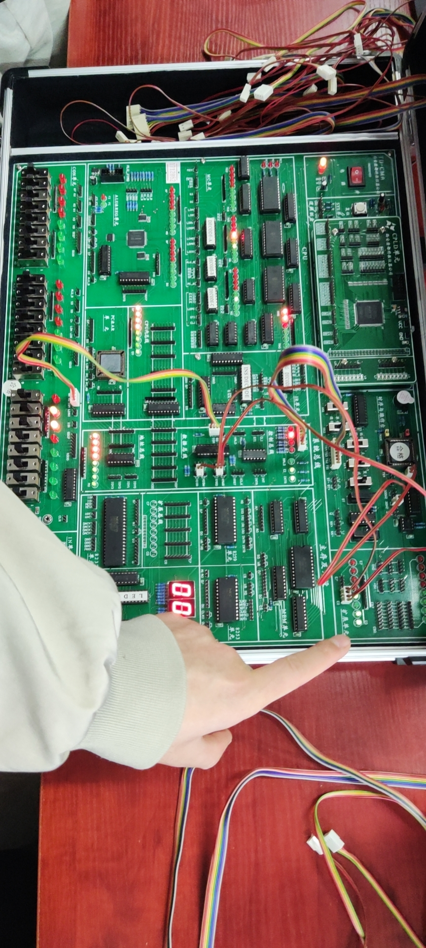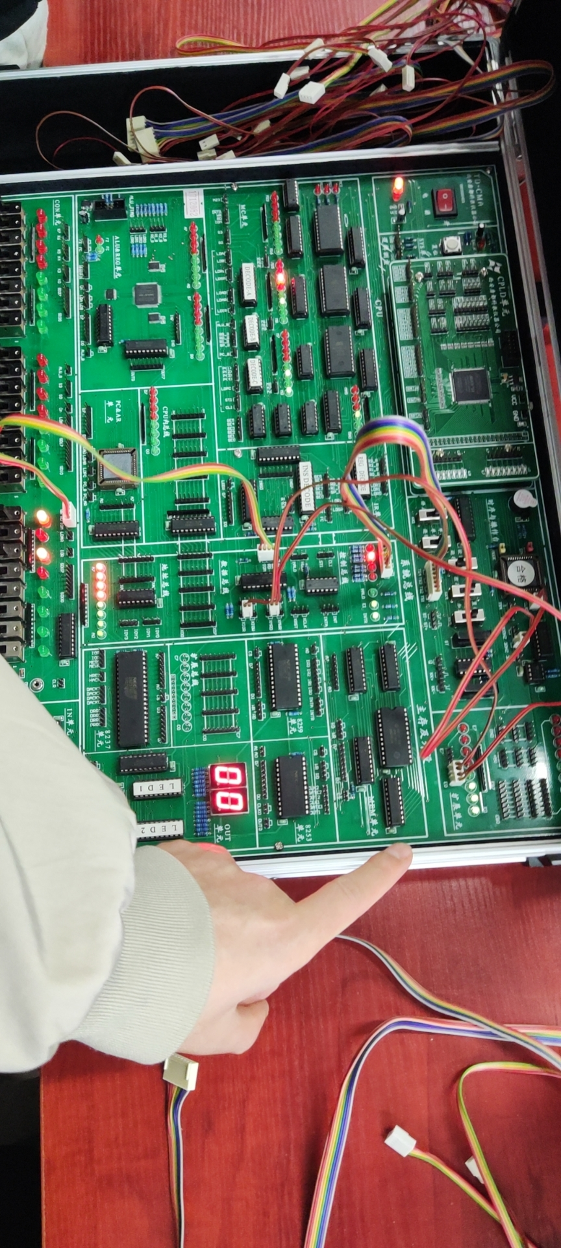

实验二：基本输入输出功能的总线接口实验

步骤一：按图进行连线

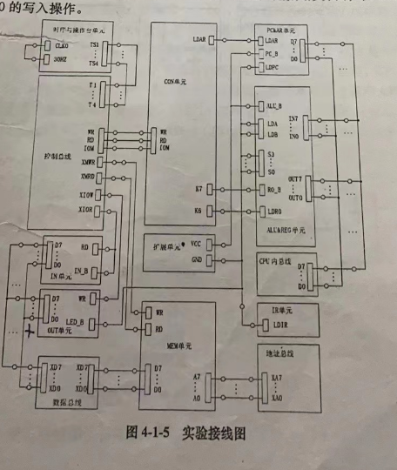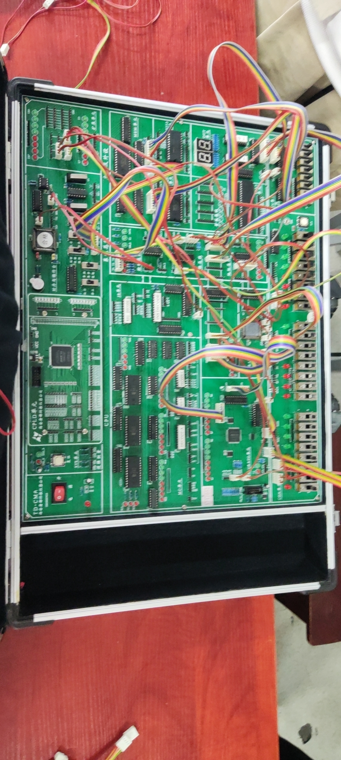

步骤二：

首先将时序与操作合单元的开关KK1、KK3 置为‘运行’档，开关 KK2 置为‘单拍’，按动CON单元的总清按钮CLR，并执行下述操作

1. 输入设备将11H打入R0寄存器。

将IN单元置 00010001,K7置为1,关闭R0寄存器的输出;K6置为1，打开R0寄存器的输入;WR、RD、IOM分别置为0、1、1，对IN单元进行读操作，LDAR 置为0，不将数据总i西安的数打入地址寄存器。连续点击图形界而上的“单节拍运行”按扭(运行一个机器周期)，观察图形界面，在T4时刻完成对寄存器RO的写入操作。

1. 将R0中的数据11H打入存储器01H单元
2. 将当前地址的存储器中的数写入到R0寄存器中。
3. 将R0寄存器中的数用LED数码管显示。

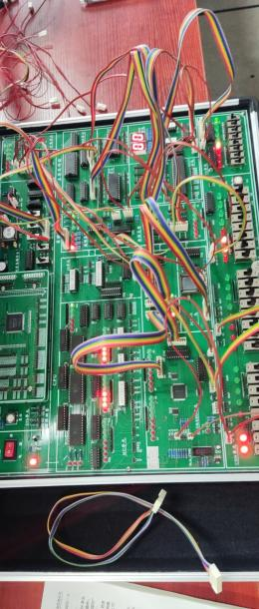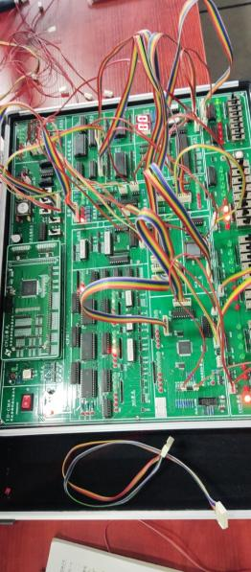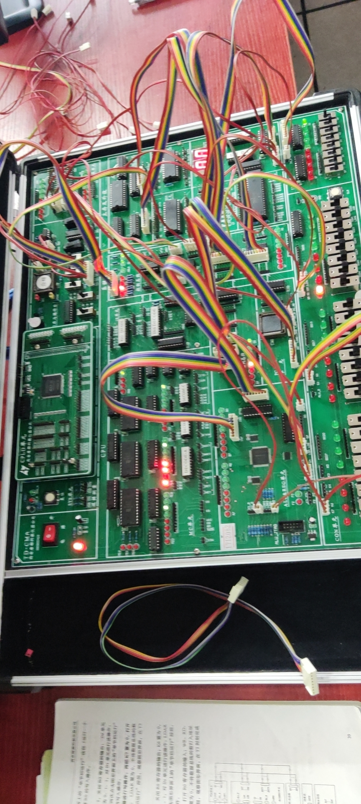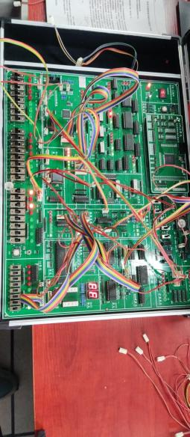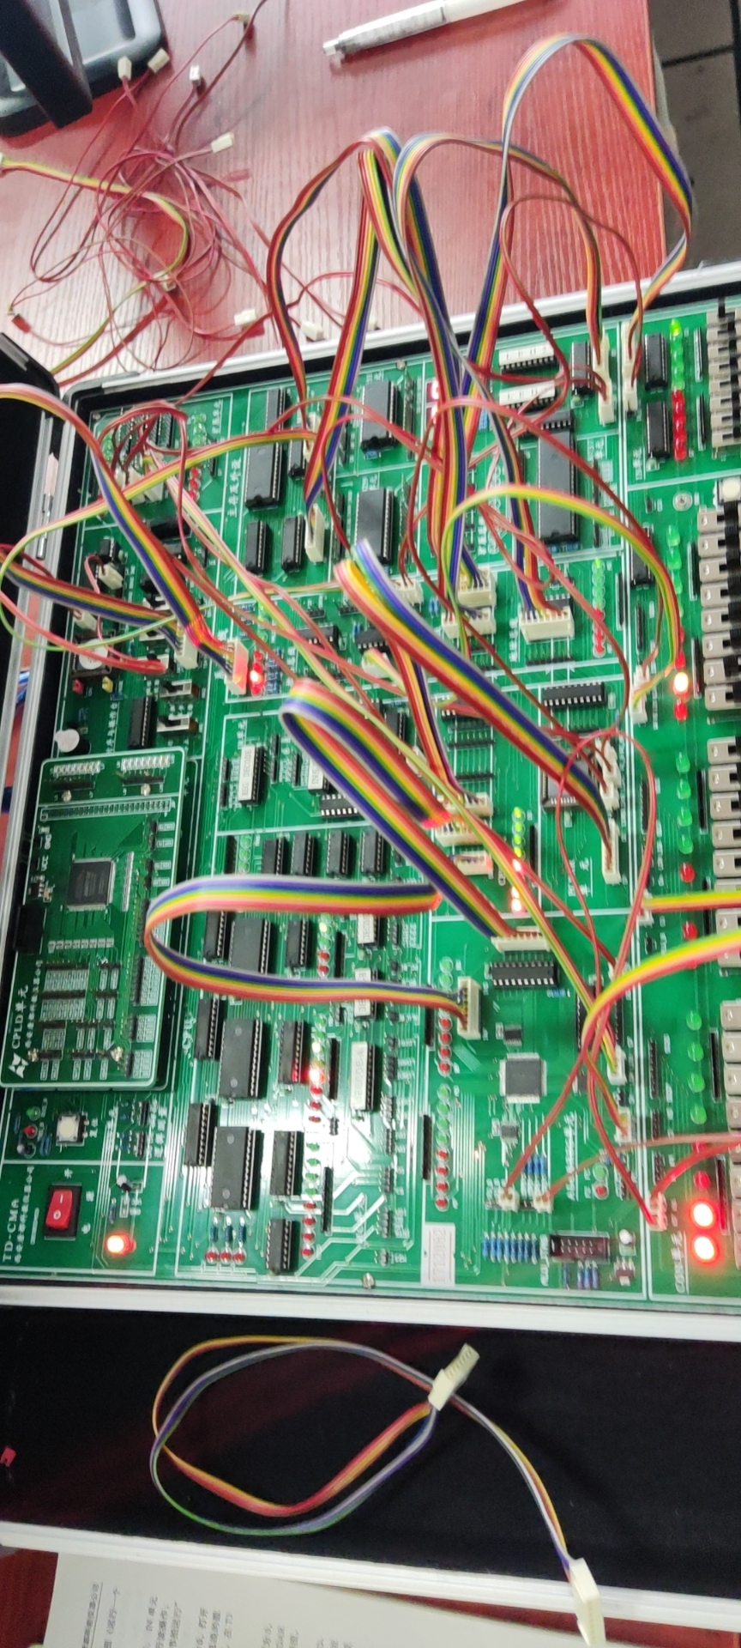

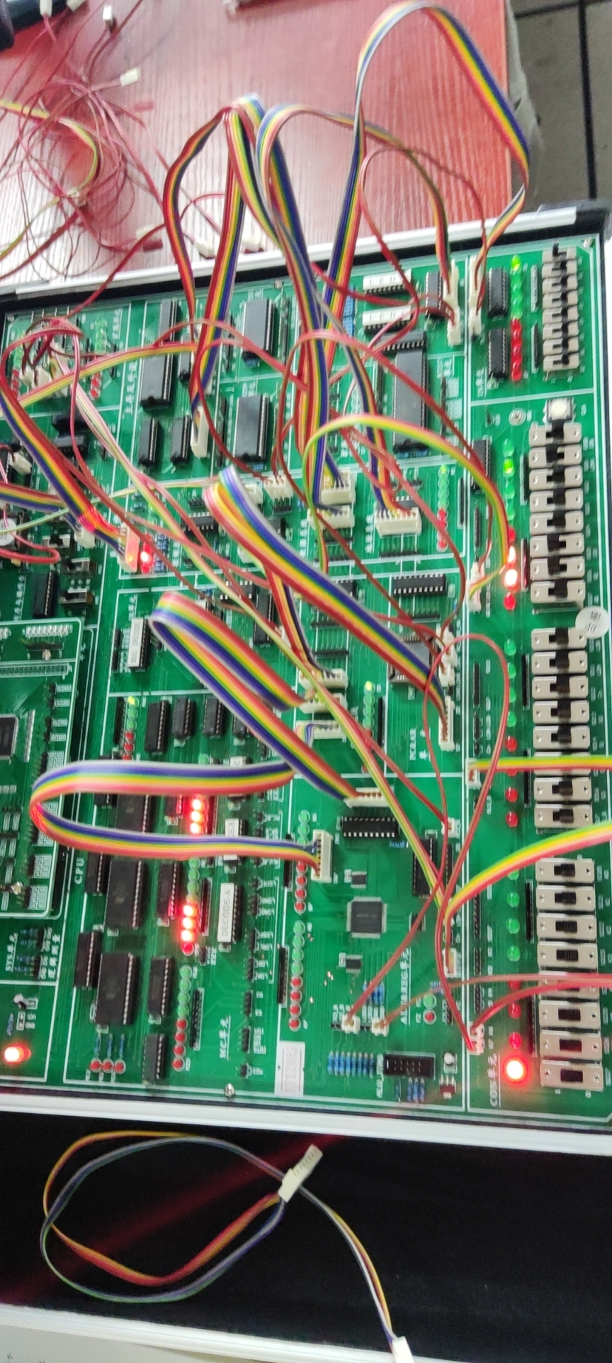

**四、实验总结**

通过实验，我们更加深入地了解了计算机内部通信的原理和方法，对计算机系统的组成和工作原理有了更为深入的认识，对于进一步理解计算机系统的组成和工作原理有着重要的意义。

**注：禁止复制粘贴，用自己的话总结，雷同所有作业无效平时成绩0分。实验报告每次最少2页，最多不得超过3页。**